Отчёт по рохождению внешних курсов

Часть 2. Работа на сервере

Хрусталев Влад

Содержание

# 1 Цель работы

Изучить работу с серверами на Linux.

# 2 Выполнение лабораторной работы

Вопрос 1: (рис. 1).

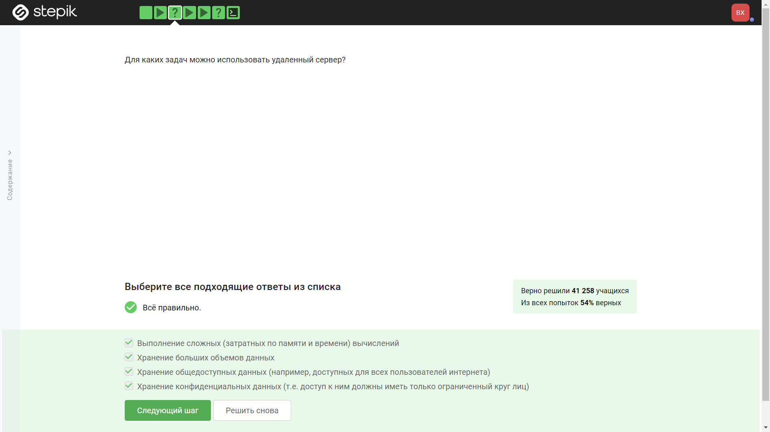

Figure 1: Задание(Ответ) 1

Пояснение ответа 1: Все ответы верны

Вопрос 2: (рис. 2).

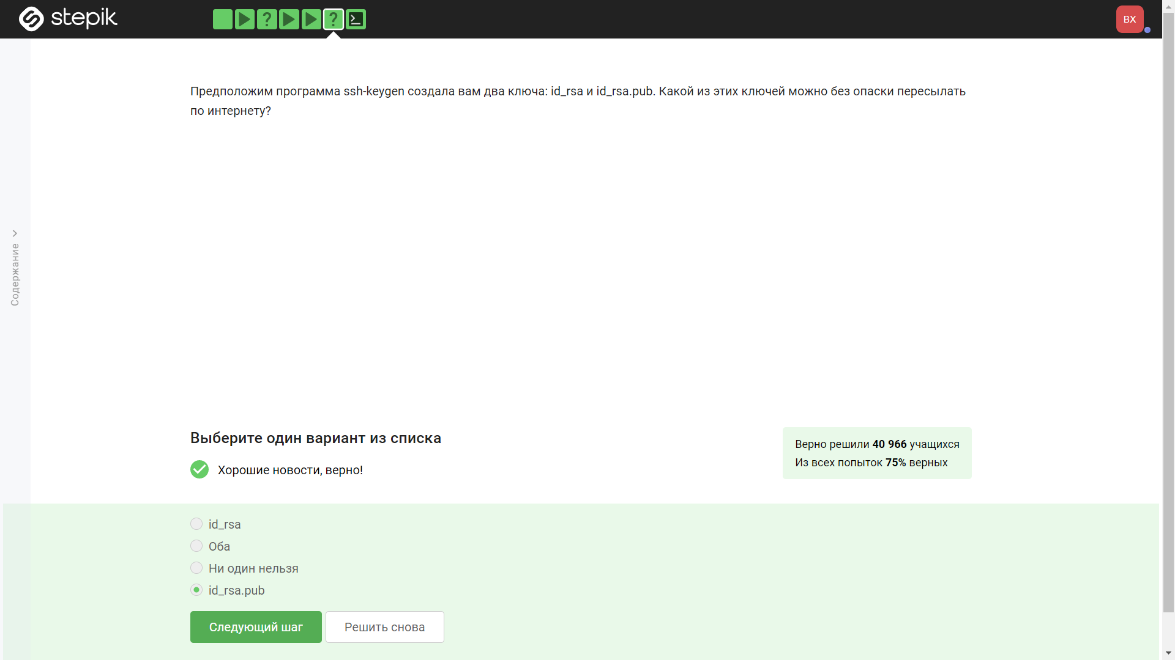

Figure 2: Задание(Ответ) 2

Пояснение ответа 2: *.pub - ключ открытый, не имеет паролей.

Вопрос 3: (рис. 3).

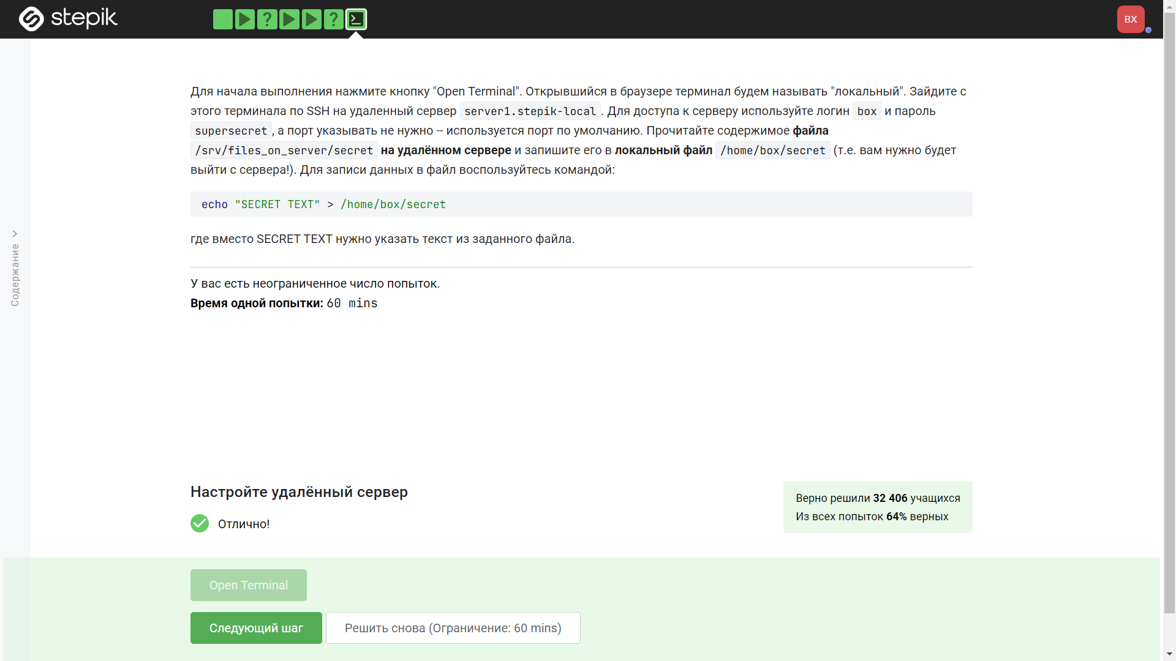

Figure 3: Задание(Ответ) 3

Пояснение ответа 3:

1. в терминале прописываем : ssh server1.stepik-local, чтобы подключиться
2. Прописываем: cat /srv/files_on_server/secret, чтобы посмтореть содержимое, увидим текст “I hacked ssh”
3. прописываем: exit, чтобы отключиться от сервера
4. прописываем: echo “I hacked ssh” > /home/box/secret, чтобы создать файл и записать в него данный текст.

Вопрос 4: (рис. 4).

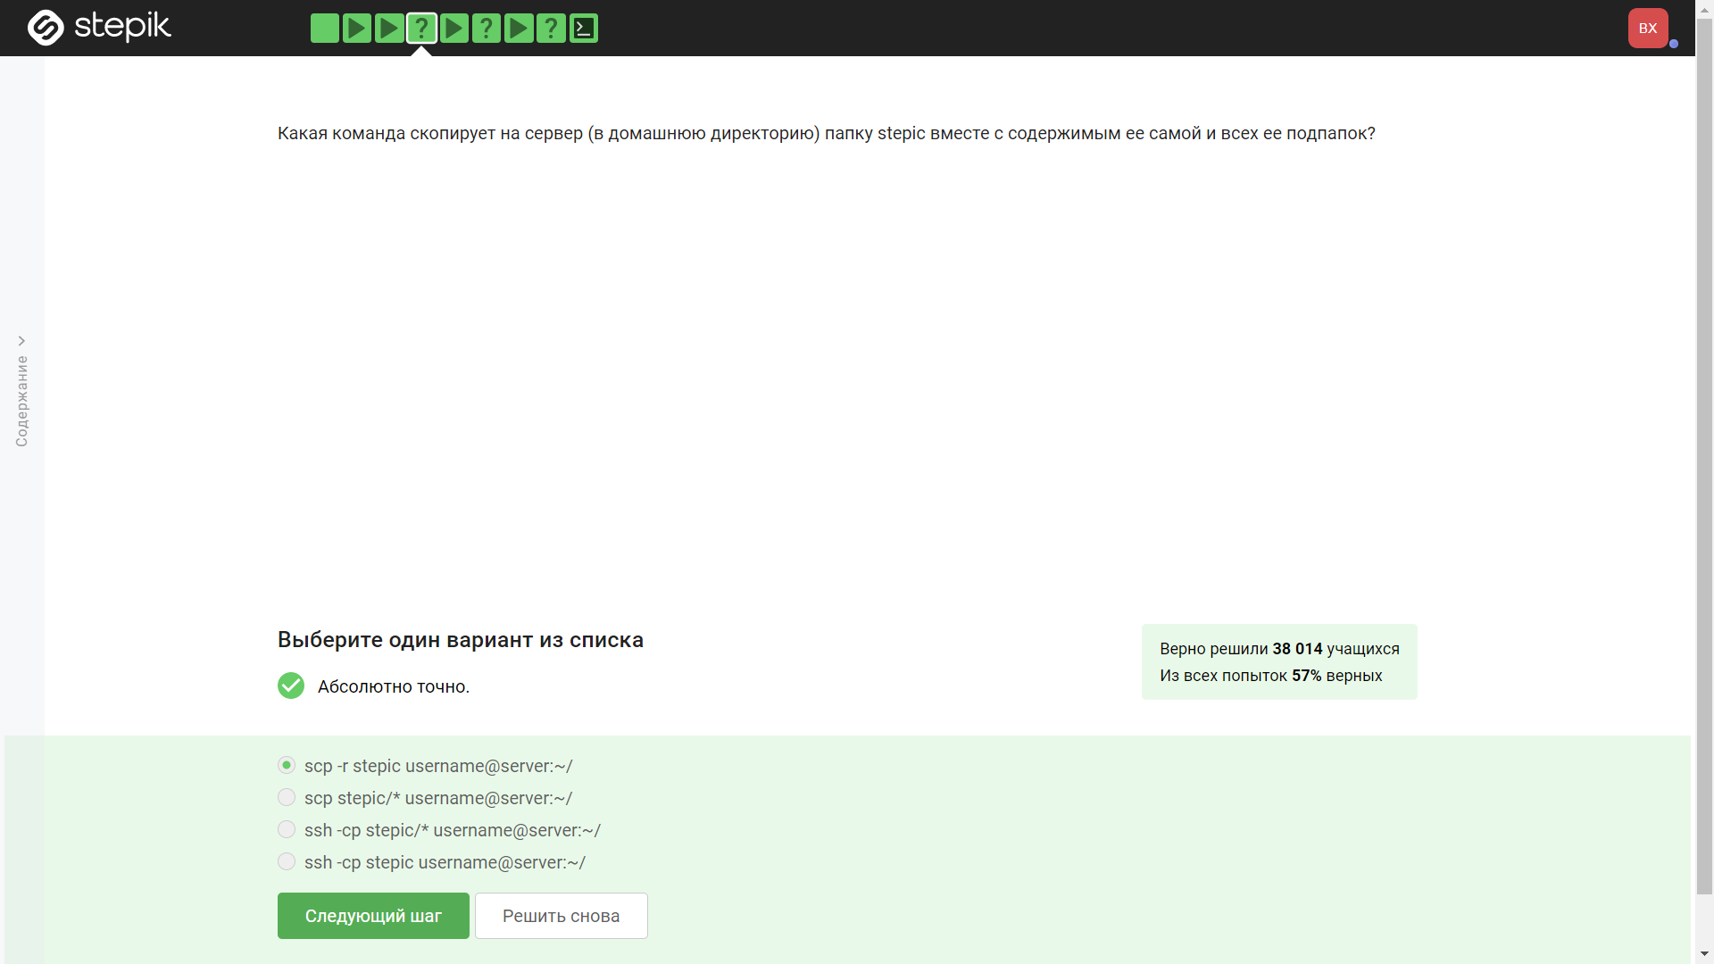

Figure 4: Задание(Ответ) 4

Пояснение ответа 4: -r значит рекурсия

Вопрос 5: (рис. 5).

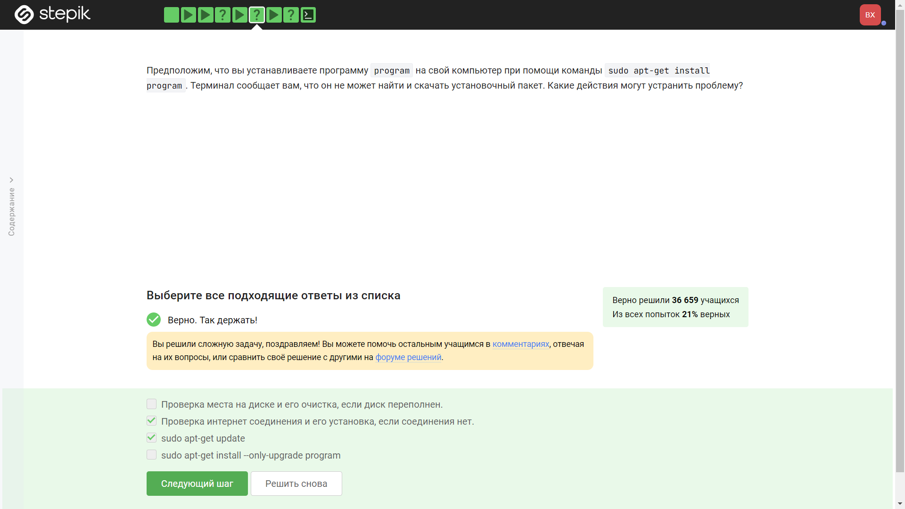

Figure 5: Задание(Ответ) 5

Пояснение ответа 5: Пакет может не скачиваться, если нет интернета или в базе он ещё не присувует. Из этих рассуждений и взялись выбранные ответы.

Вопрос 6: (рис. 6).

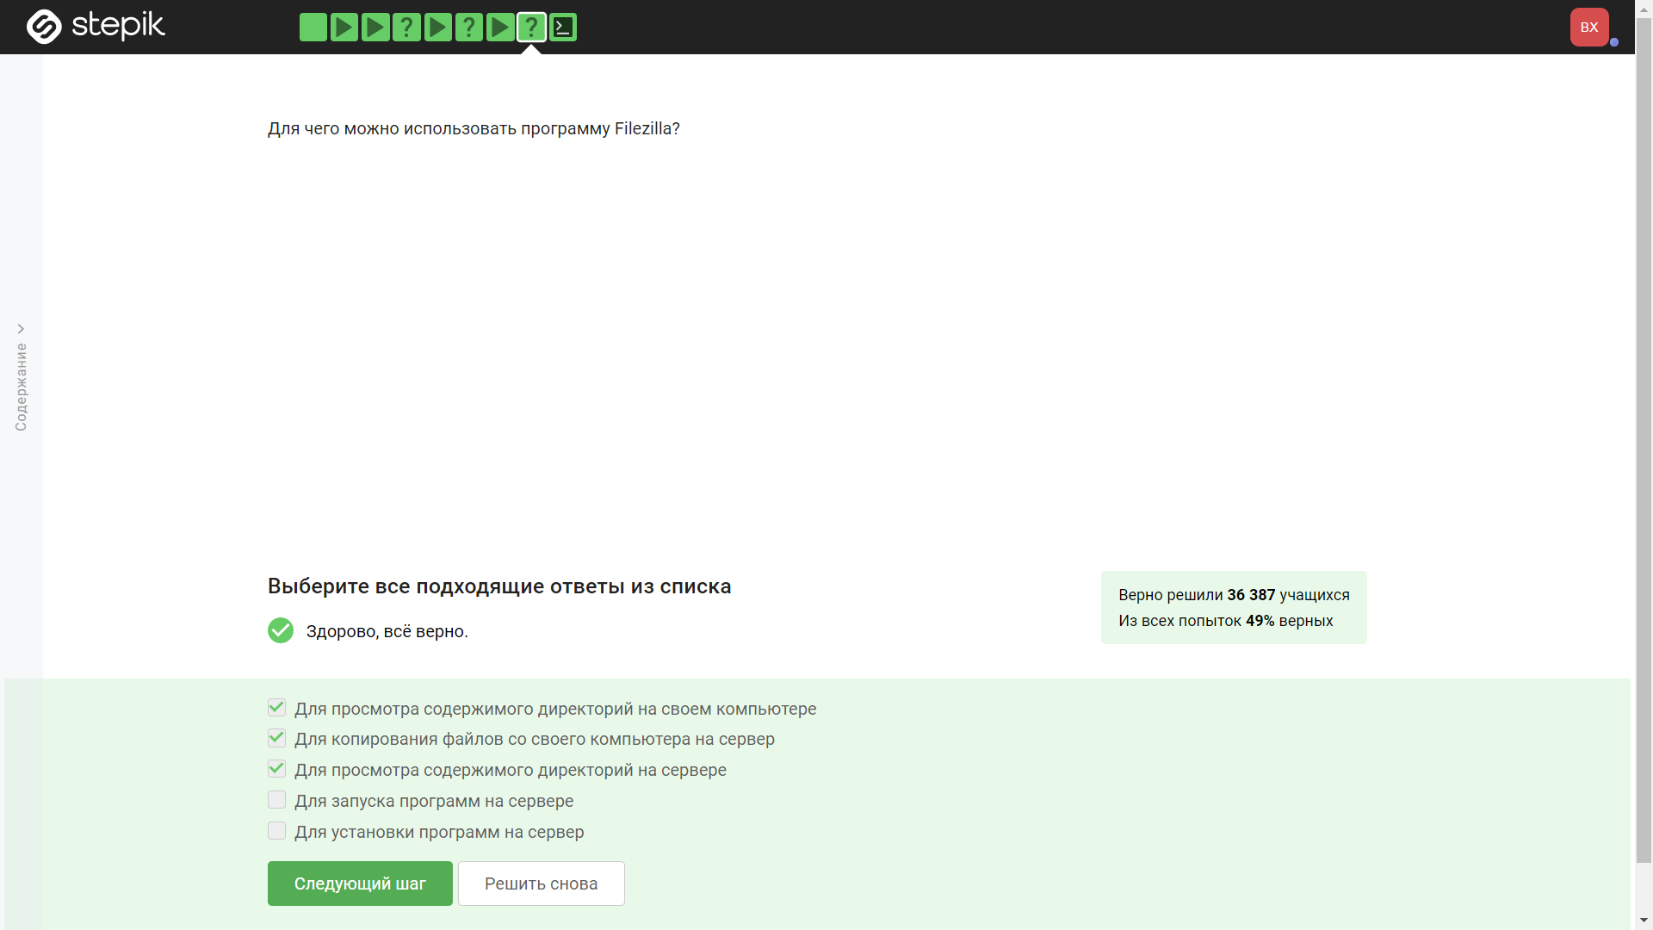

Figure 6: Задание(Ответ) 6

Пояснение ответа 6: Поянения не требуется.

Вопрос 7: (рис. 7).

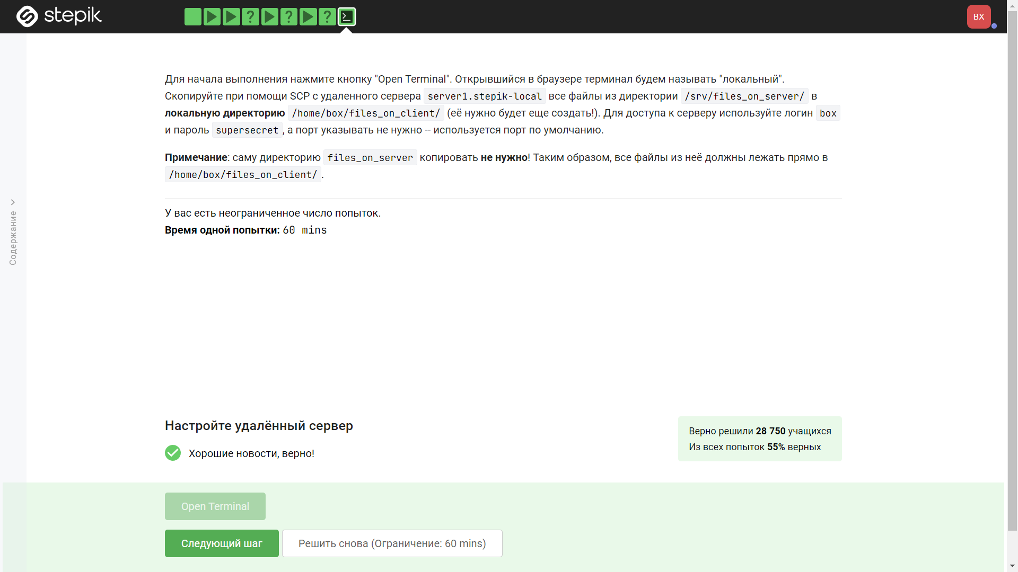

Figure 7: Задание(Ответ) 7

Пояснение ответа 7:

“mkdir files_on_client” - создадим папку для задания

“scp -r box@server1.stepik-local:/srv/files_on_server/* /home/box/files_on_client/” - скопируем с помощью этой команды нужные файлы.

Вопрос 8: (рис. 8).

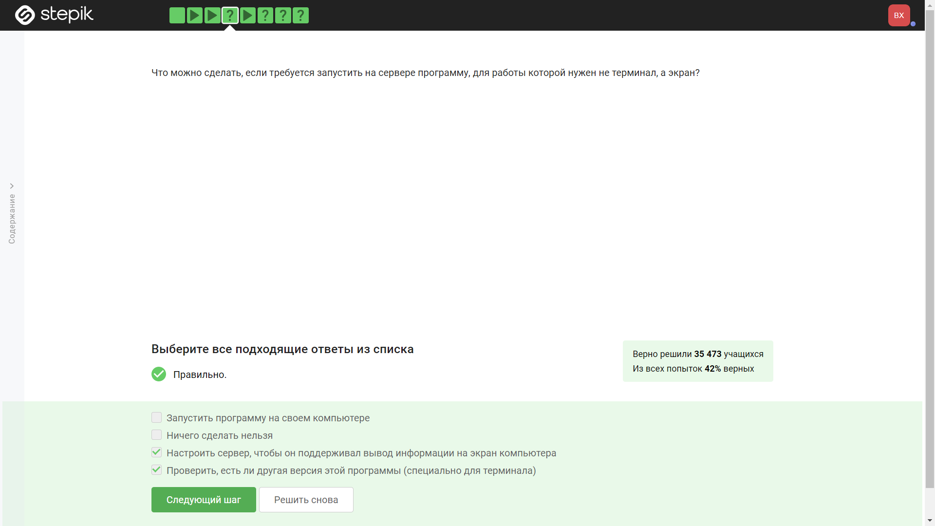

Figure 8: Задание(Ответ) 8

Пояснение ответа 8: Поясленния не требует.

Вопрос 9: (рис. 9).

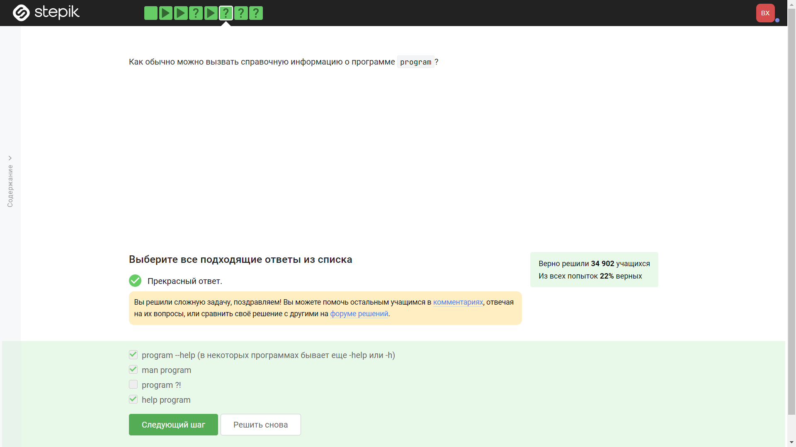

Figure 9: Задание(Ответ) 9

Пояснение ответа 9: Поясления не требуются.

Вопрос 10: (рис. 10).

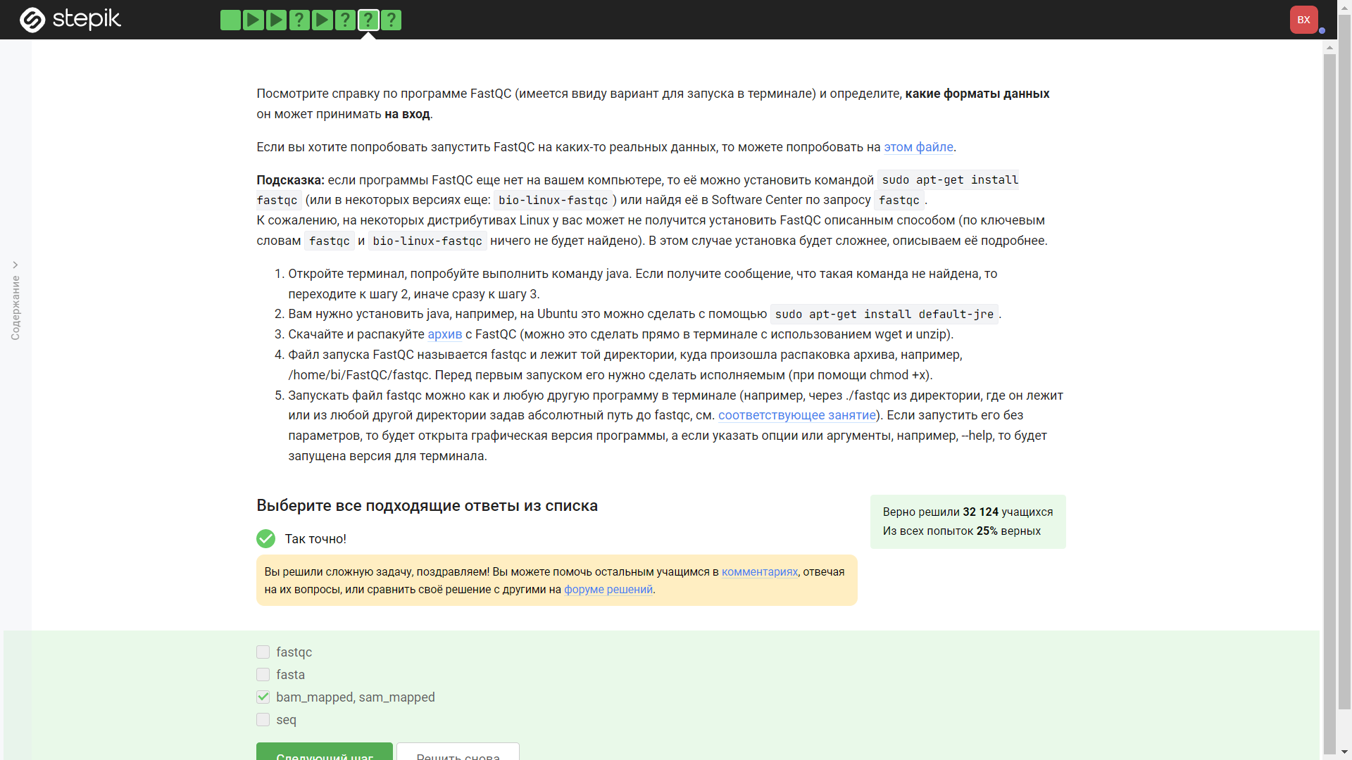

Figure 10: Задание(Ответ) 10

Пояснение ответа 10:

FastQC supports files in the following formats

FastQ (all quality encoding variants) Casava FastQ files* Colorspace FastQ GZip compressed FastQ SAM BAM SAM/BAM Mapped only (normally used for colorspace data)

Вопрос 11: (рис. 11).

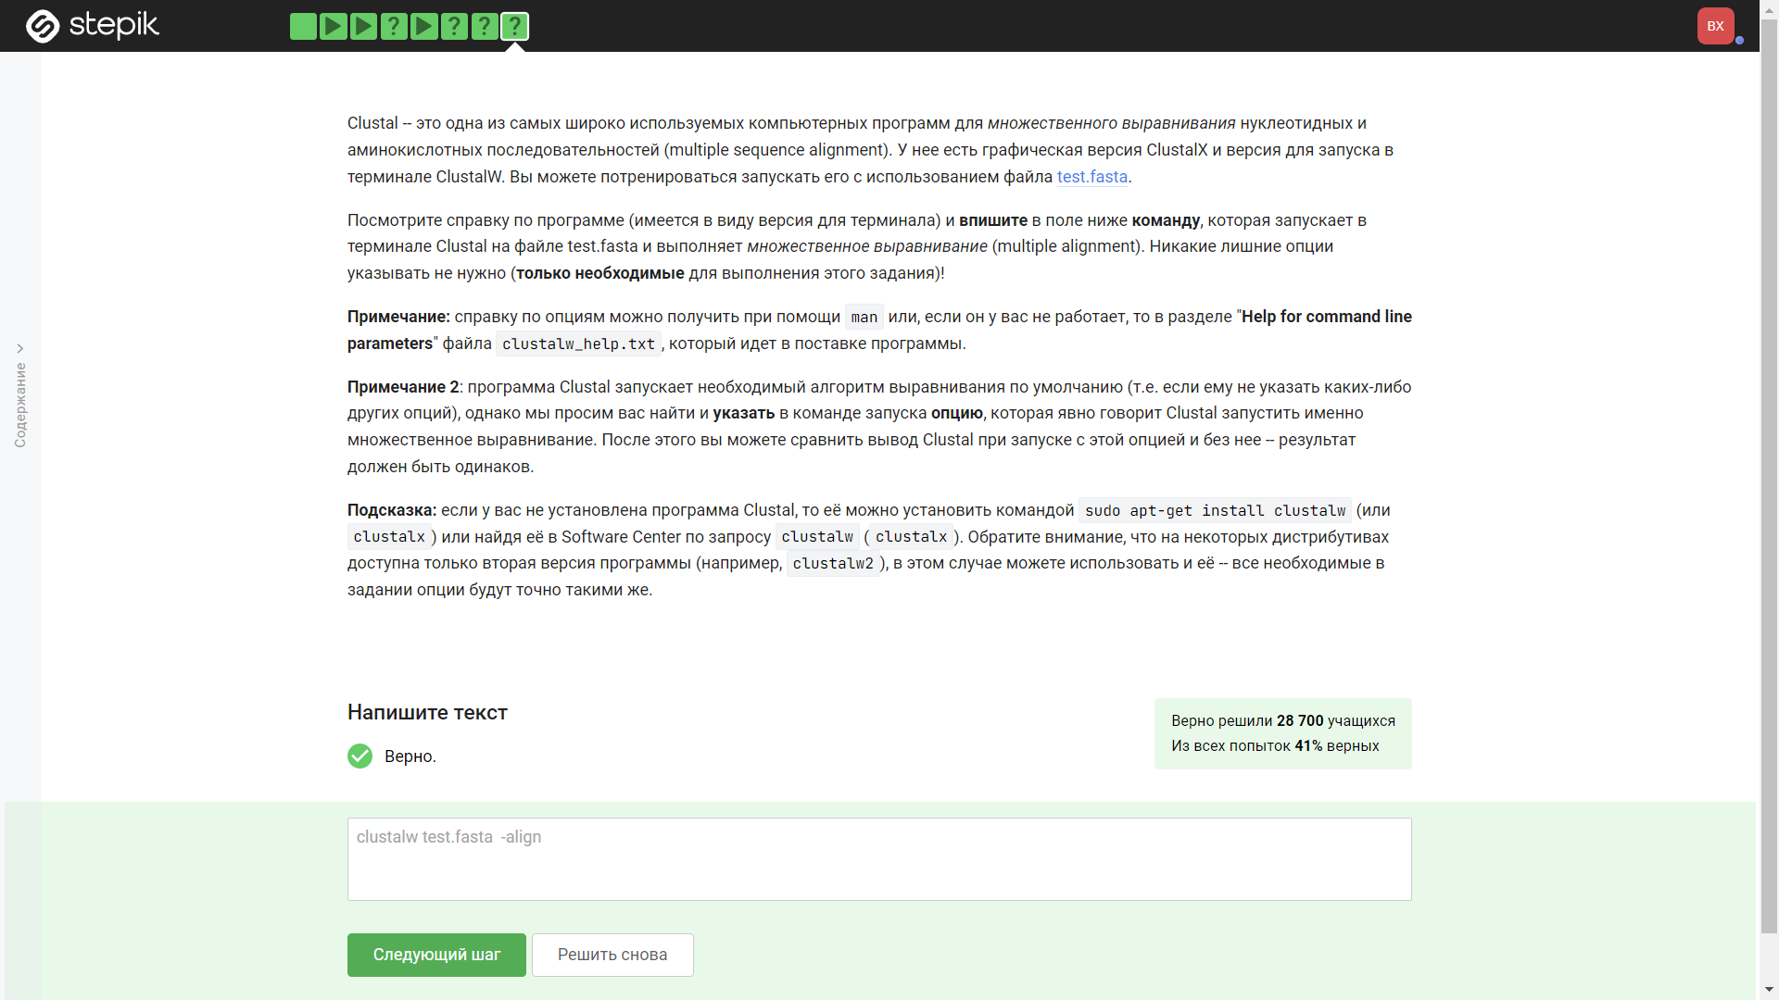

Figure 11: Задание(Ответ) 11

Пояснение ответа 11: Поянения не требуется

Вопрос 12: (рис. 12).

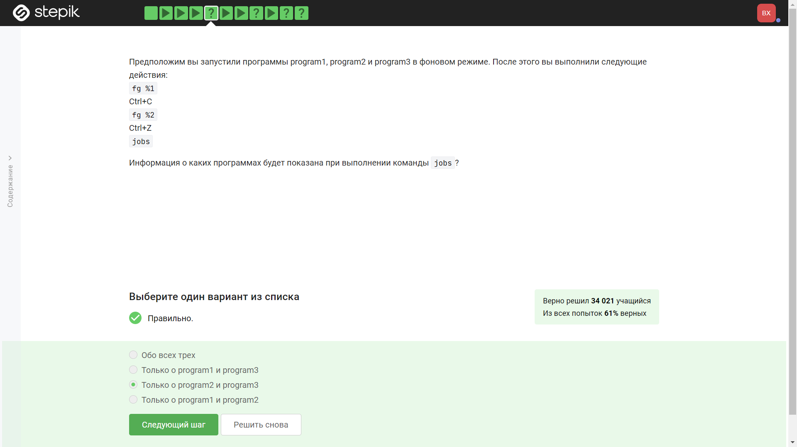

Figure 12: Задание(Ответ) 12

Пояснение ответа 12: CTRL+C - завершает программу 1, поэтому ответ именно такой. А CTRL+Z - ставит на паузу.

Вопрос 13: (рис. 13).

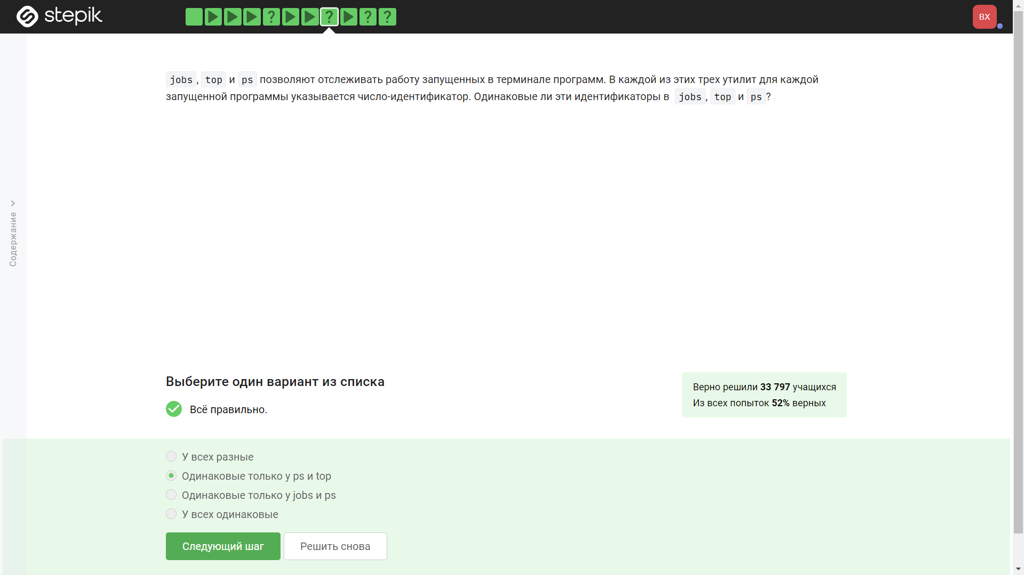

Figure 13: Задание(Ответ) 13

Пояснение ответа 13: Поянения не требует.

Вопрос 14: (рис. 14).

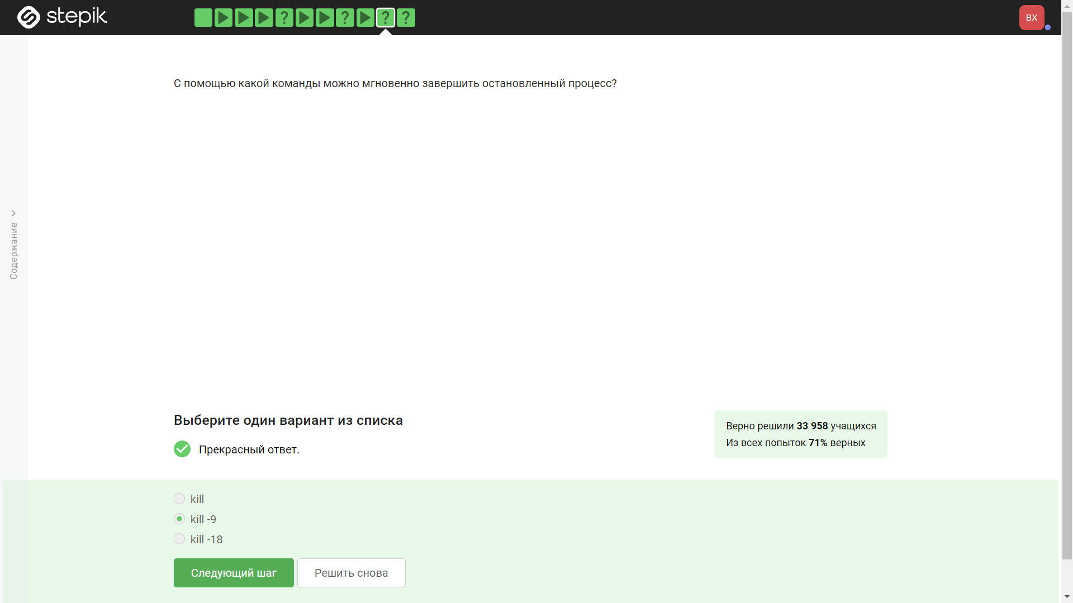

Figure 14: Задание(Ответ) 14

Пояснение ответа 14: kill -9 завершает процесс без ожидания ответа.

Вопрос 15: (рис. 15).

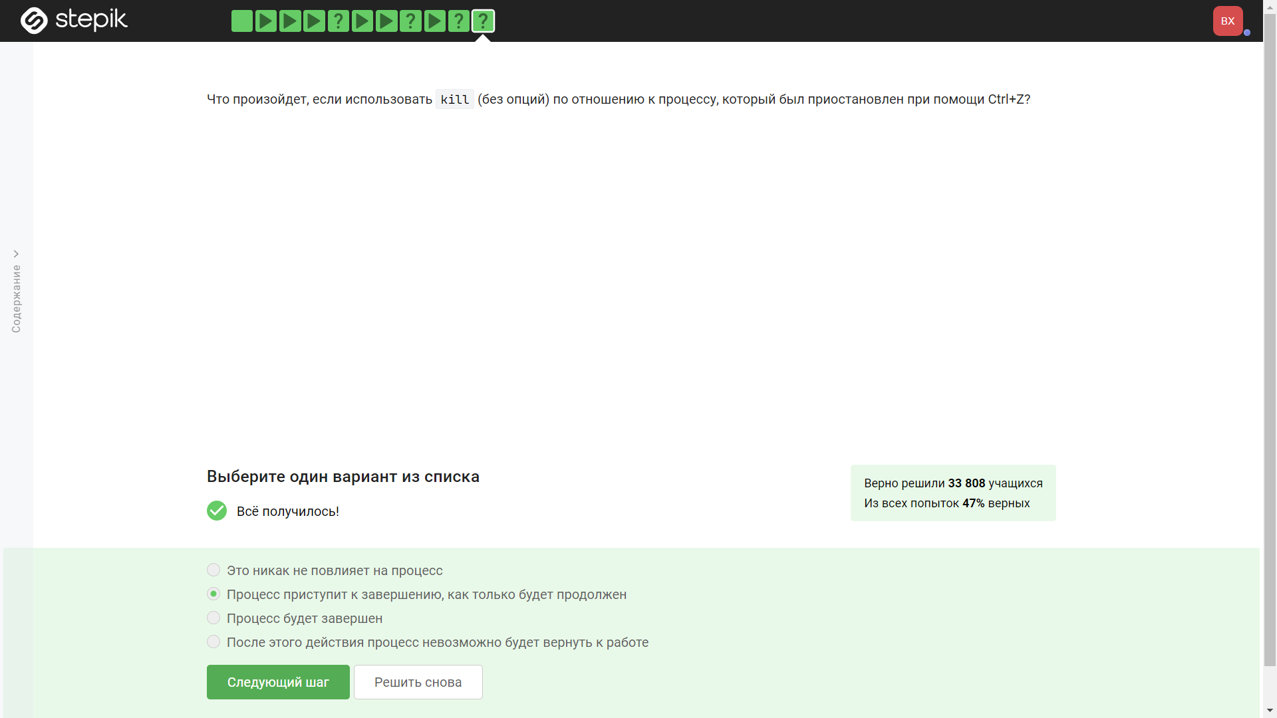

Figure 15: Задание(Ответ) 15

Пояснение ответа 15: Поянения не требуется

Вопрос 16: (рис. 16).

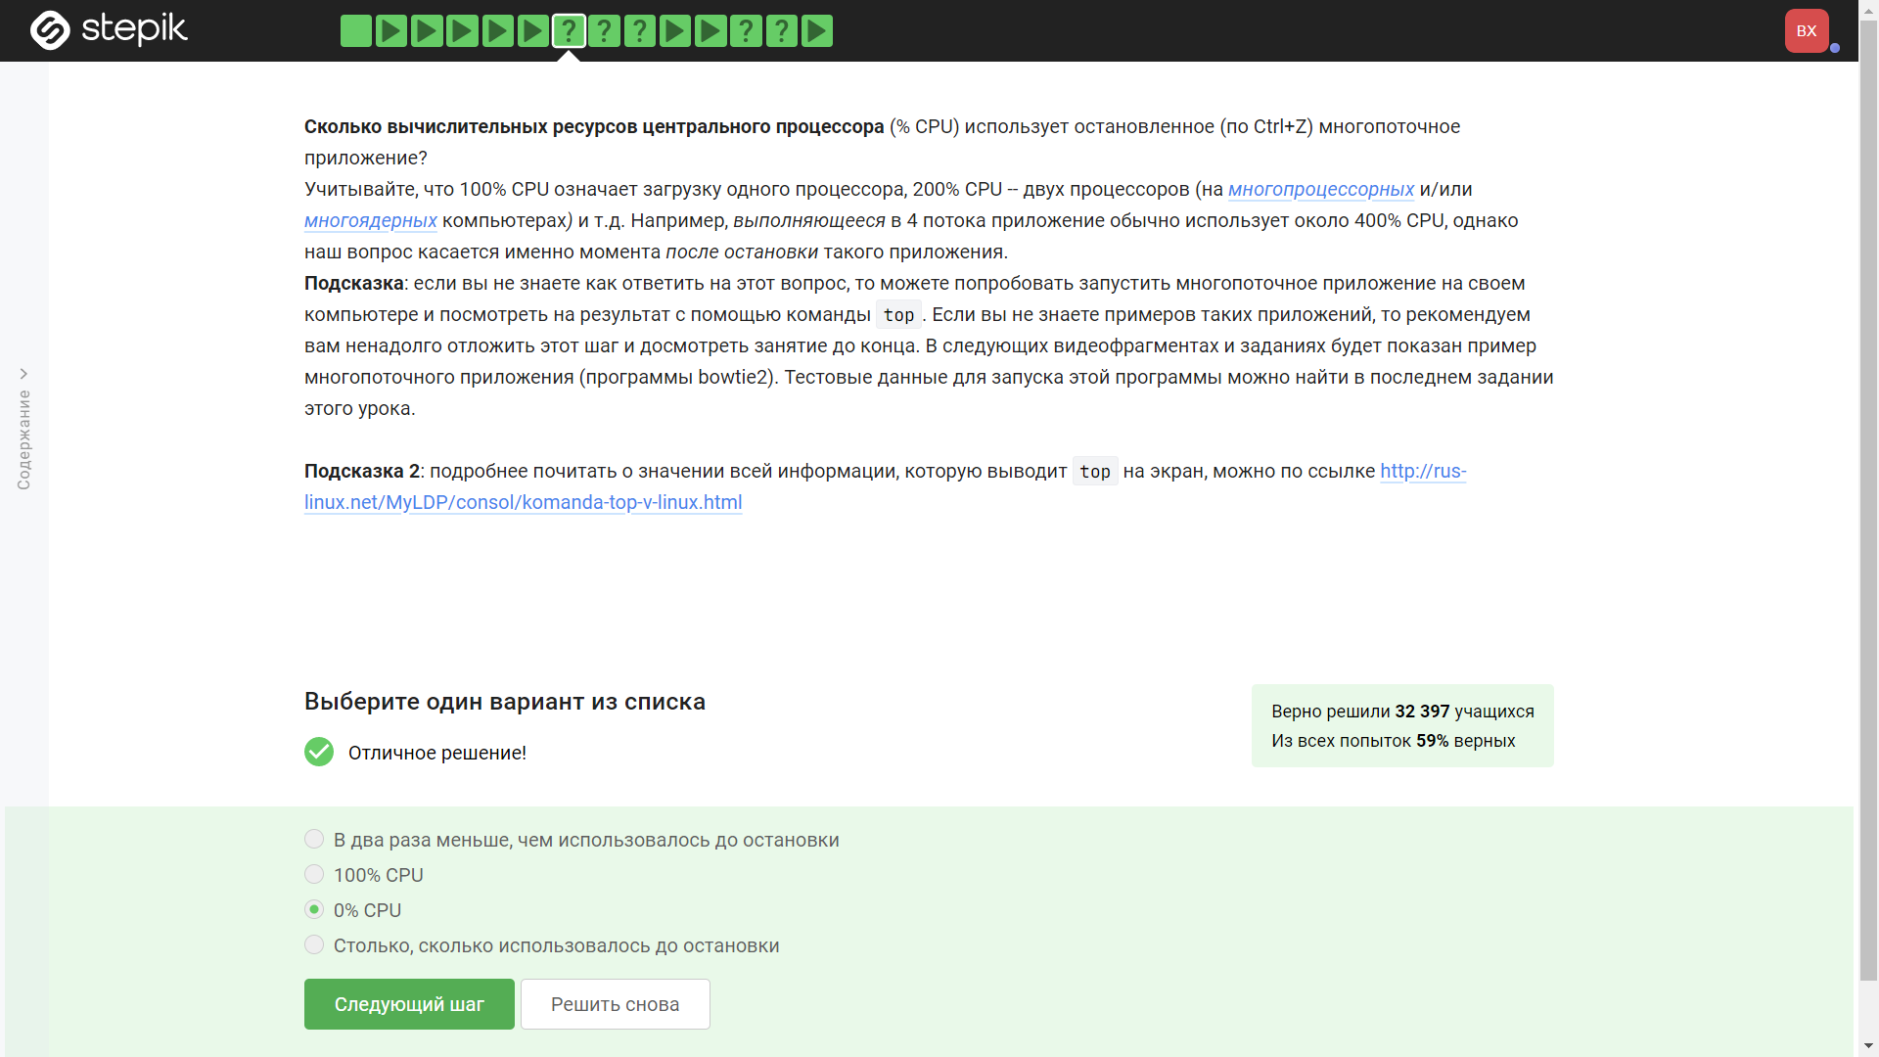

Figure 16: Задание(Ответ) 16

Пояснение ответа 16: Т.к. процесс не работает, то 0%.

Вопрос 17: (рис. 17).

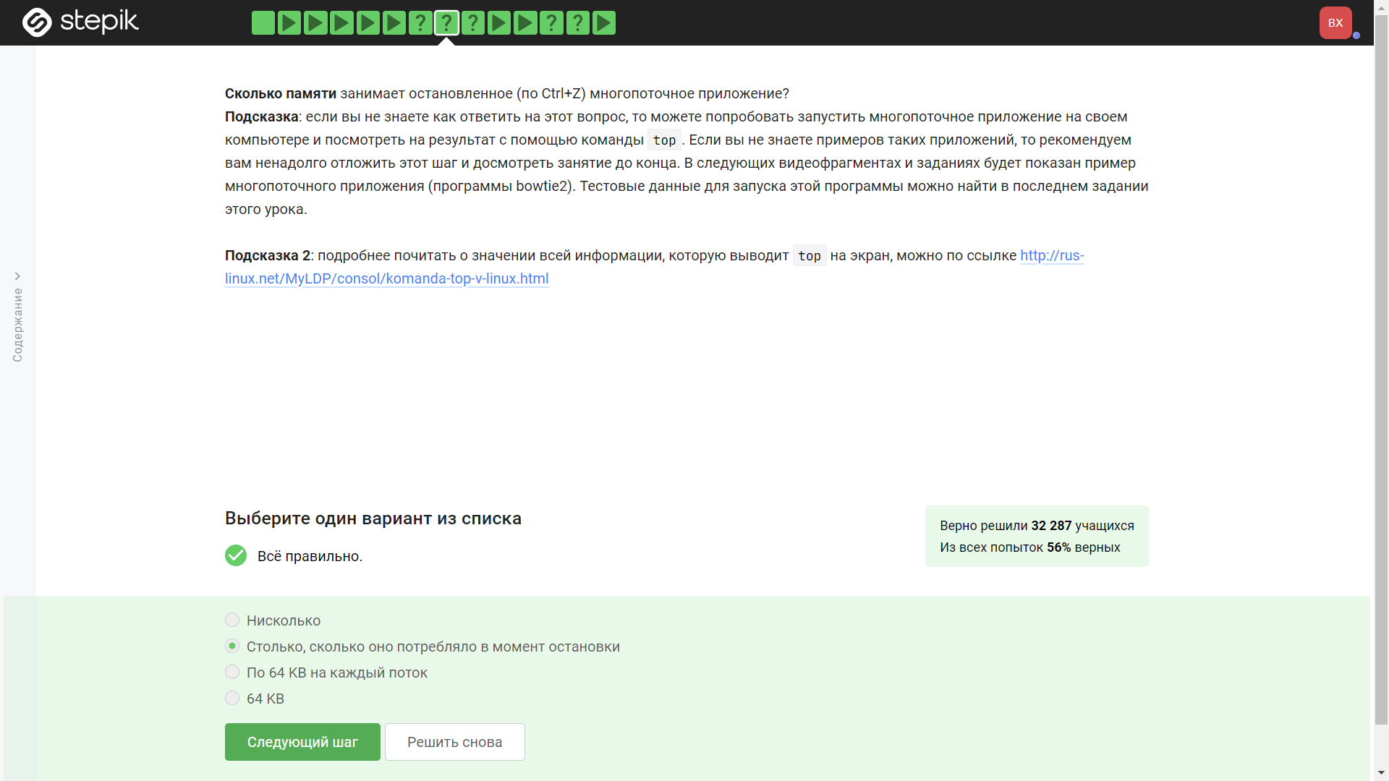

Figure 17: Задание(Ответ) 17

Пояснение ответа 17: Пояснения не требует

Вопрос 18: (рис. 18).

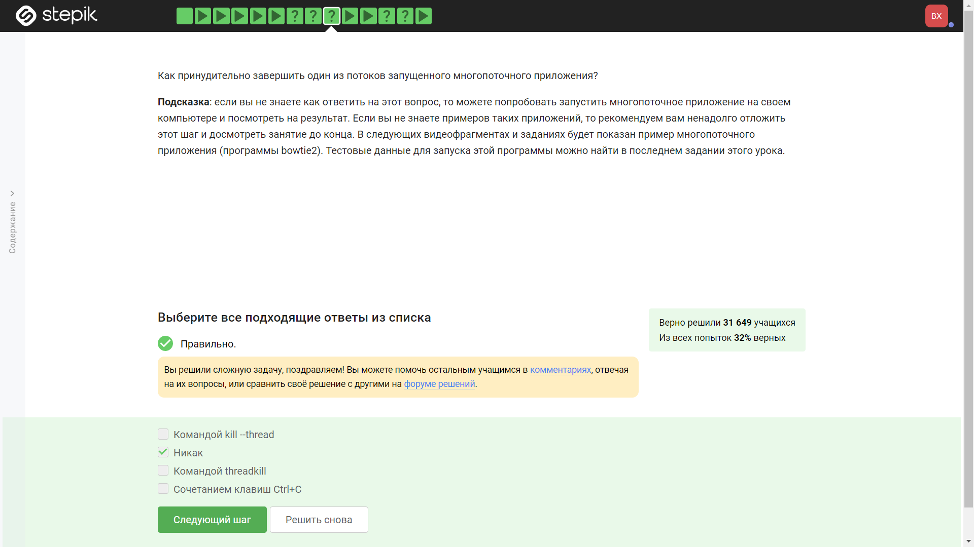

Figure 18: Задание(Ответ) 18

Пояснение ответа 18: Приложение многопоточно изначально. Завершить один поток - значит поломать приложениеж

Вопрос 19: (рис. 19).

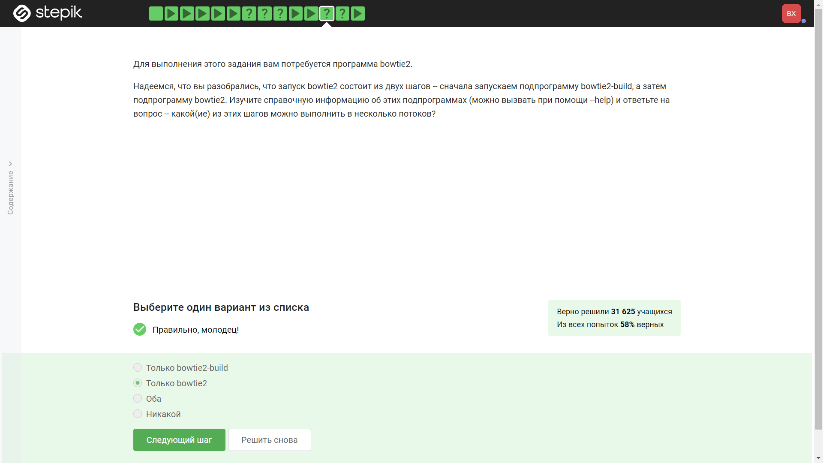

Figure 19: Задание(Ответ) 19

Пояснение ответа 19: Требовалось посмотреть документацию. Ныне обе программы поддерживают многопоточность.

Вопрос 20: (рис. 20).

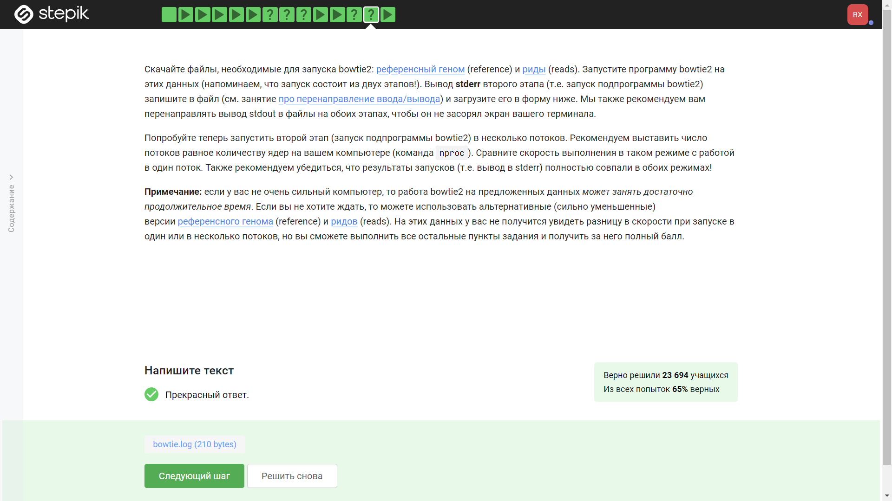

Figure 20: Задание(Ответ) 20

Пояснение ответа 20:

1. Запустил программу ./bowtie2-build с нужным файлом и индексом (см. уроки и описание задания). Можно запустить без ./, но для этого программу нужно установить с помощью sudo apt install bowtie2.
2. Запустил программу ./bowtie2 с индексом и вторым файлом (см. уроки и описание задания). Лог записал в один файл, ошибки в другой.

Вопрос 21: (рис. 21).

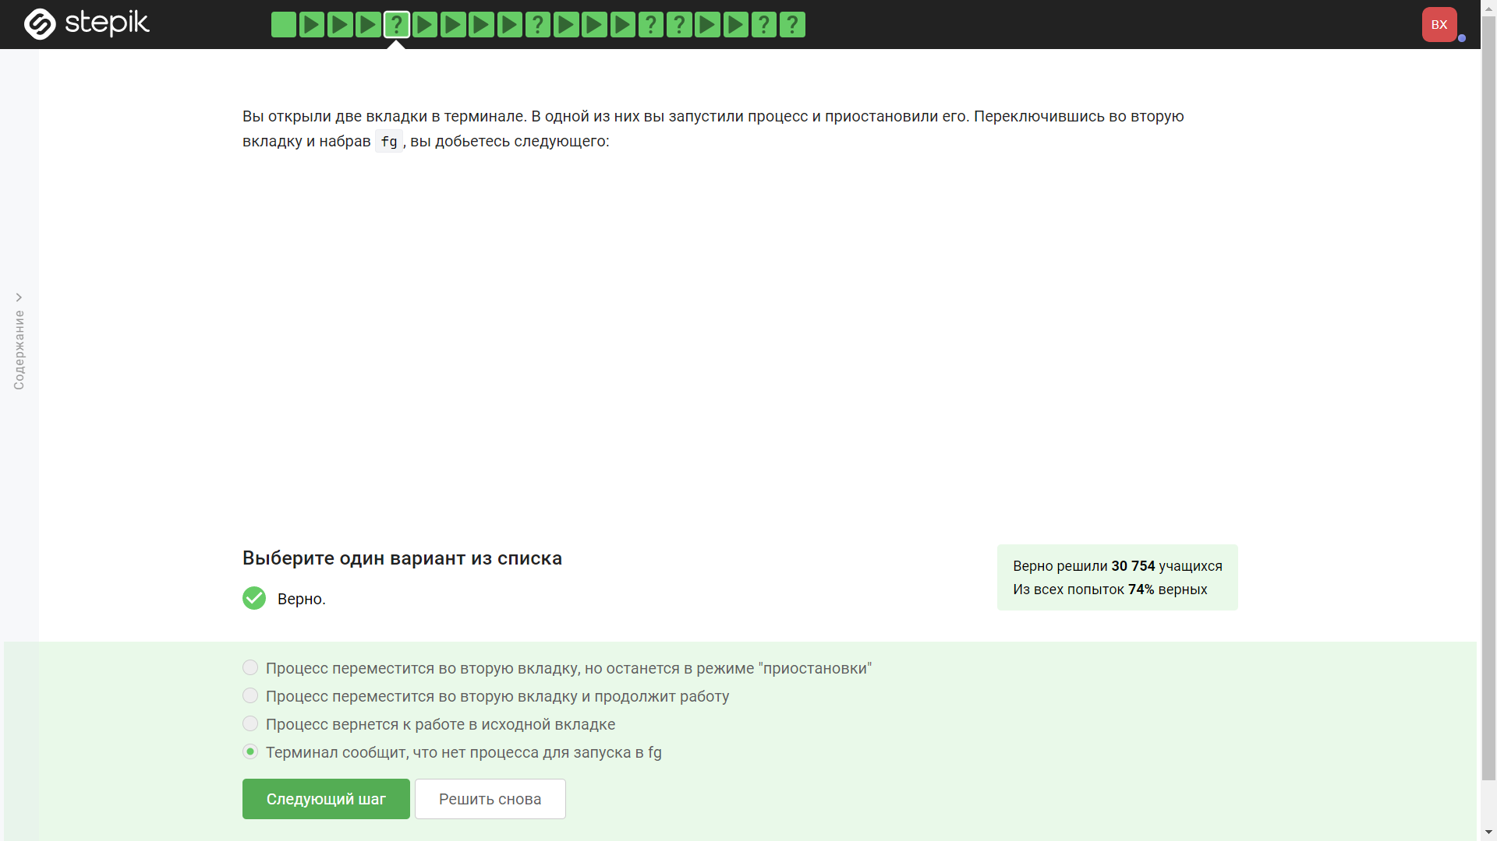

Figure 21: Задание(Ответ) 21

Пояснение ответа 21: Для fg - нужен рабочий процесс

Вопрос 22: (рис. 22).

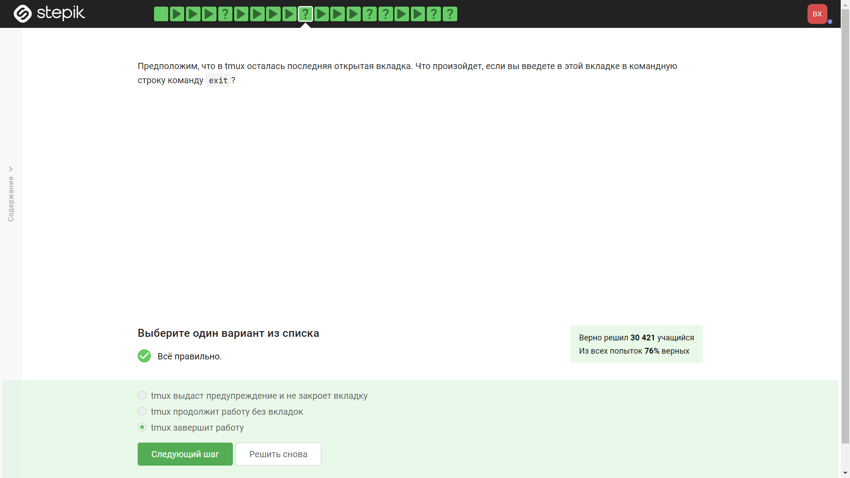

Figure 22: Задание(Ответ) 22

Пояснение ответа 22: У tmux есть такая команда.

Вопрос 23: (рис. 23).

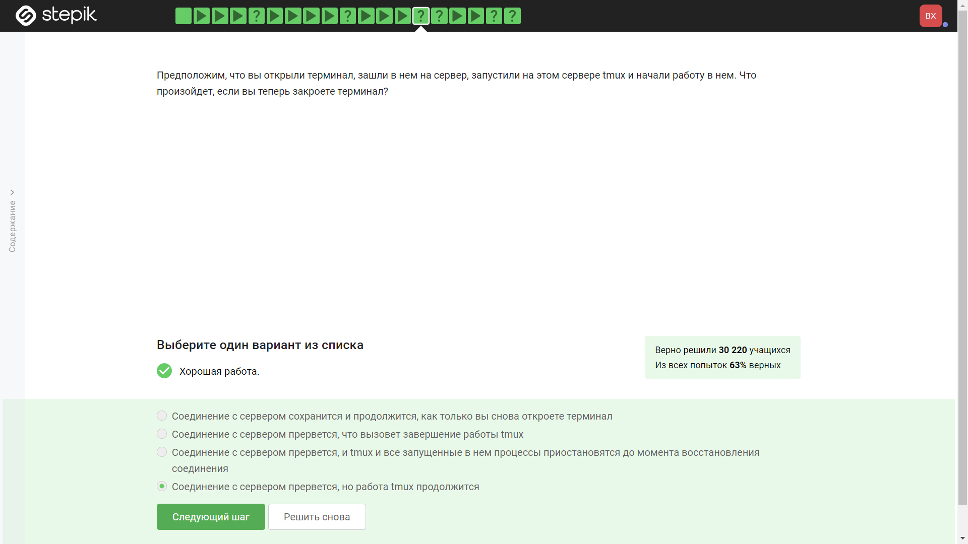

Figure 23: Задание(Ответ) 23

Пояснение ответа 23: Пояснения не требуется.

Вопрос 24: (рис. 24).

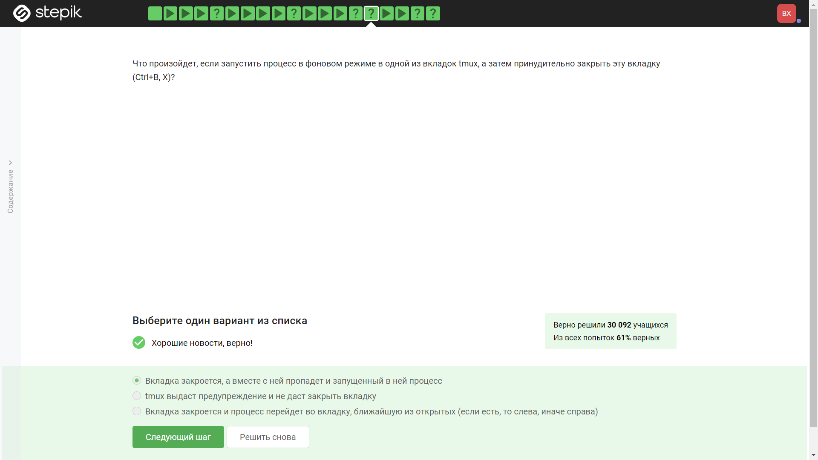

Figure 24: Задание(Ответ) 24

Пояснение ответа 24: Пояснения не требуется

Вопрос 25: (рис. 25).

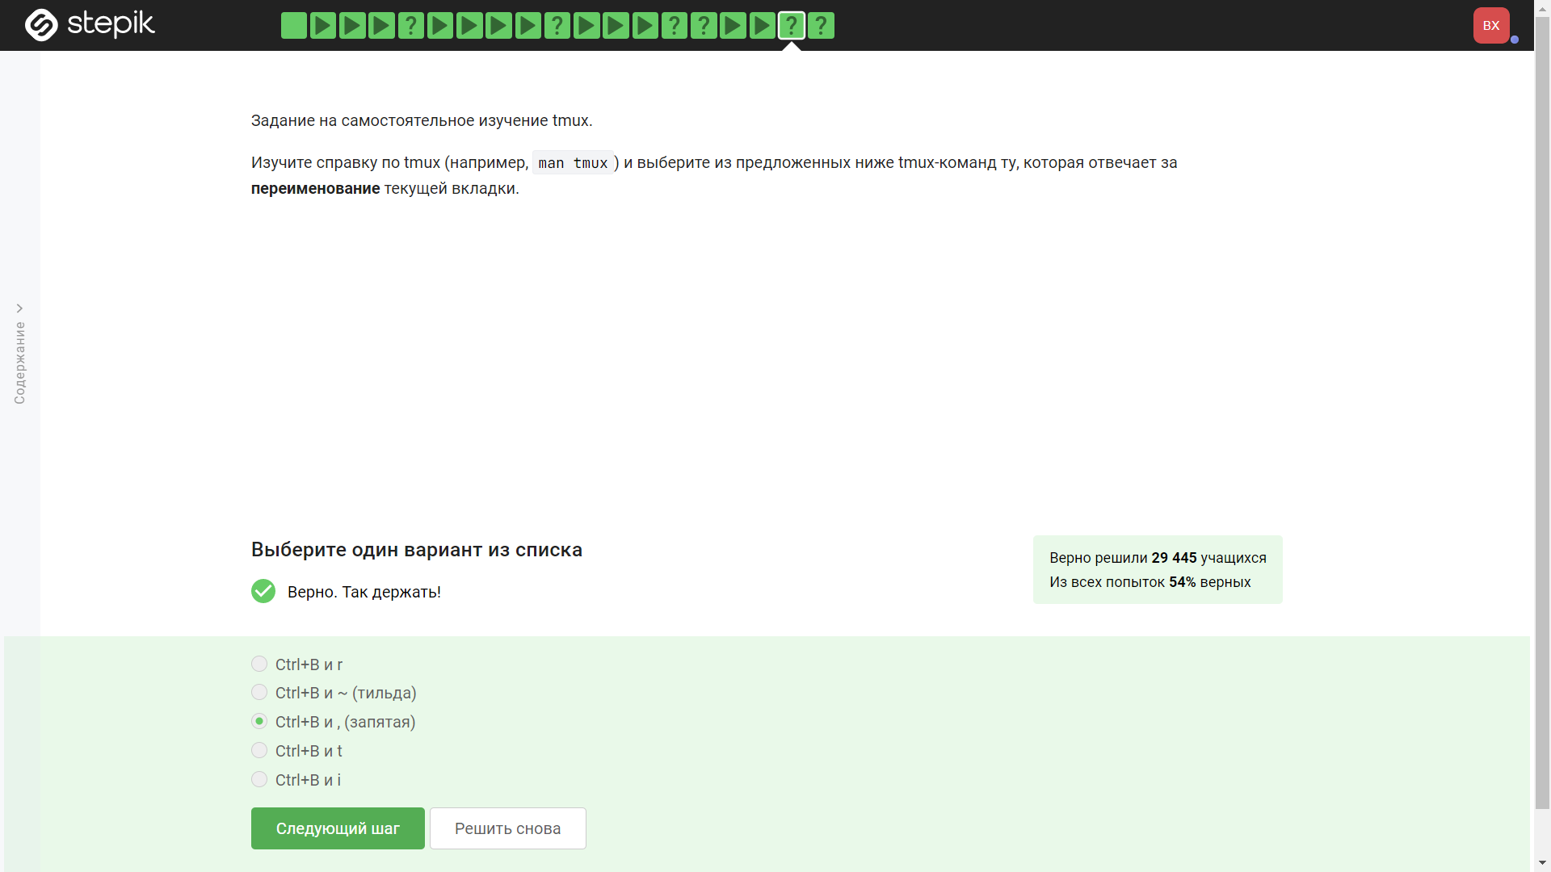

Figure 25: Задание(Ответ) 25

Пояснение ответа 25: Пояснения не требуется

Вопрос 26: (рис. 26).

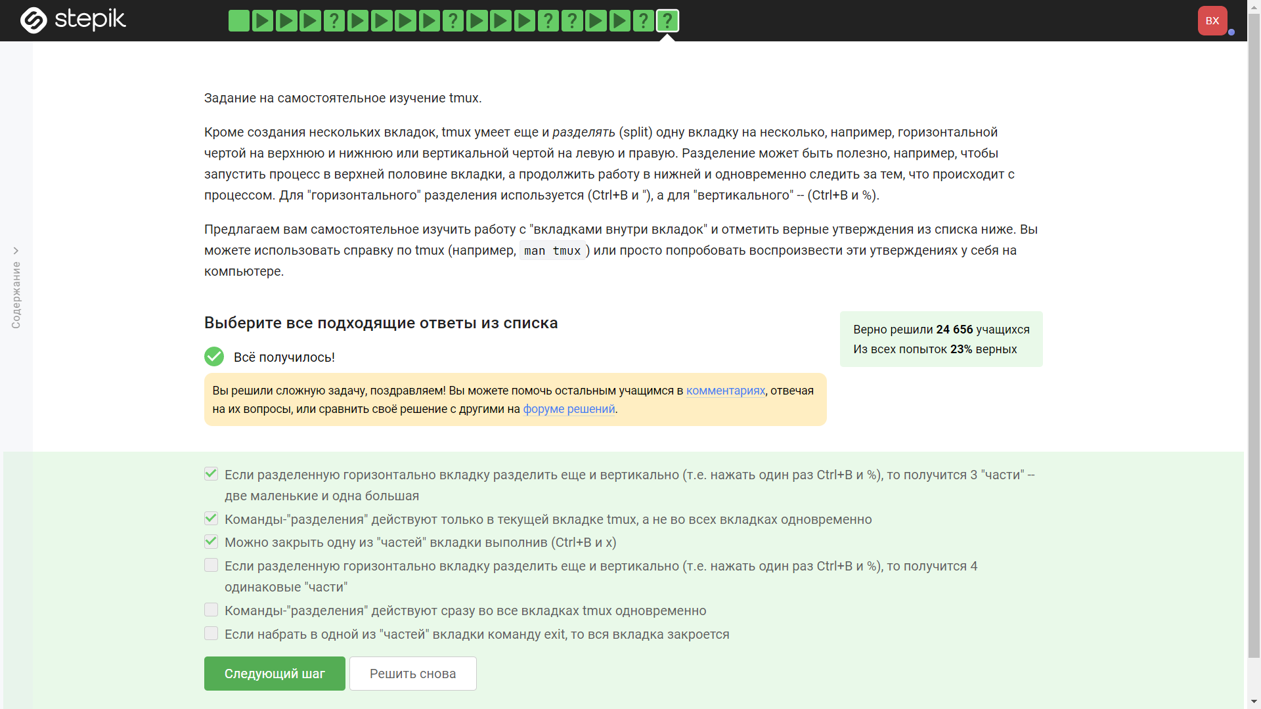

Figure 26: Задание(Ответ) 26

Пояснение ответа 26: Данное задание выполнялось опытным путём

# 3 Выводы

На данной лабораторной мы укрепили свои знание о Linux, терминале.